出國報告（出國類別：開會）

參加2010年美國保健物理學會
第55屆年會

服務機關：行政院原子能委員會
姓名職稱：賴良斌 技士
派赴國家：美國
出國期間：99年6月26日至99年7月3日
報告日期：99年9月13日

摘 要
本次奉派參加由美國保健物理學會(Health Physics Socity, HPS)於2010年6月27日至7月1日假美國猶他州鹽湖城市會議中心(Salt Palace Convention Center)舉行之第55屆年會。美國保健物理學會，從1955年開始每年固定於6、7月間召開國際年會會議一次。輻射防護一直是核能應用國家所重視的議題，美國是一個核能先進國家，也是一個核能輸出國家，且我國的核能電廠主要系統部分（反應器、汽輪發電機組）是由美國製造，我國核能電廠輻防相關標準、規定沿用不少美國核能電廠的制度。由於美國是居世界保健物理發展先進地位，故HPS在世界核能界及保健物理界極具影響。藉由參與此會議，與各國專家交換輻防管制上的經驗與資訊，了解各國在此一領域發展的現況與趨勢，以作為我國研擬輻防管制法規及執行檢查作業時之參考。

目 次
頁次
- 目的………………………………………………………………………… 1
- 行程………………………………………………………………………… 3
- 會議紀要…………………………………………………………………… 4
- 美國保健物理學會年會……………………………………………… 4
- 美國保健物理學會訓練課程…………………………………………24
- 參觀輻射儀器展示……………………………………………………37
- 參觀EnergySolutions公司Clive放射性廢棄物處置場…………….40
- 心得與建議…………………………………………………………………43
- 心得……………………………………………………………………43
- 建議……………………………………………………………………50
附錄………………………………………………………………………………52
留參資料
一、Final Program ”55nd Annual Meeting of the Health Physics Society (American Conference of Radiological Safety)”, 27 June- 1 July, 2010, Salt Lake City, Utah
二、Health Physics, The Radiation Safety Journal, Vol. 99, No. 1, July 2010

一、目的：
美國保健物理學會(Health Physics Society, HPS)是一個國際間知名之非營利組織，目前會員超過6,500人，學會創立於1955年，學會的宗旨為防止人們及環境不當的輻射曝露，主要是針對游離輻射防護。該學會自從1955年起迄今已辦理55屆的年會，具有相當的傳統，本次第55屆年會在美國猶他州鹽湖城市舉行，會議期間為2010年6月27日至7月1日，會議埸地假鹽湖城會議中心(Salt Palace Convention Center)(圖1)舉行。會議期間各地保健物理專業人士參加者眾多，除美國當地會員外，亦有來自加拿大、歐洲、亞洲國家的代表參加。本會近年來皆派員參加該年會，以瞭解美國在輻射防護實務與管制上之現況與發展之趨勢，以及現今美國所關注輻射防護議題及美國保健物理學會的運作，還有國際上新的輻射防護議題及新知。
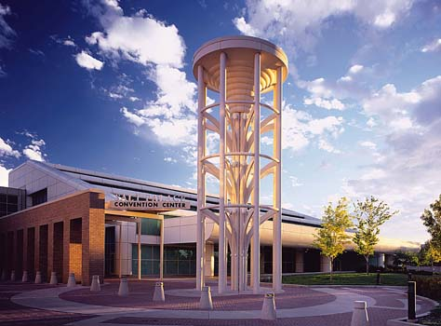
圖1、鹽湖城會議中心(Salt Palace Convention Center)
參加此次會議除可拓展國際視野外，並可作為原子能委員會草擬游離輻射防護安全相關管制規定的參考。美國保健物理學會每年舉辦之年會是國際上有關輻射防護領域中一項重要的會議，它提供一個學術研究與實務經驗交流的平台。由於美國在該領域相關研究具有領導地位，且我國核能電廠等設施是採用美國設計及製造，因此在相關的法規考量需要借助於美國的經驗，可供我國輻射防護、安全管制與輻射度量之參考。此次會議期間除了解核能復甦對保健物理的影響外，亦得知美國核管會擬修法以符合ICRP-60、ICRP-103號報告之世界潮流及對新型核能機組的審查作為。
在大會舉行期間，年會的內容包括了會議、訓練課程及輻射防護設備展。會議方面則包括美國保健物理學會委員會會議（Health Physics Society Committee Meetings）、大會會議開幕式的專題報告(Plenary Session)、分組口頭報告、論文張貼方式（Poster Session）及晚宴；而訓練方面包括AAHP Courses、Professional Enrichment Program（PEP）、Continuing Education Lectures（CEL）。
二、行程：

日 期 | 行 程 | 工 作 內 容
99/6/26 | 台北→鹽湖城 | 去程
99/6/27~99/7/1 | 鹽湖城 | 參加美國保健物理學會第55屆年會及相關會議活動
99/7/2~99/7/3 | 鹽湖城→台北 | 回程

三、會議紀要：
(一)美國保健物理學會年會：
美國保健物理學會（Health Physics Society, HPS）第55屆年會於 2010年6月27日至7月1日假美國猶他州鹽湖城市舉行，會議地點為鹽湖城會議中心(Salt Palace Convention Center)。美國保健物理學會為國際間頗具規模的輻射防護研究學術組織，在輻射防護研究學術領域中具有重要地位，本會近年均盡量派員出席參與此項盛會。
在大會舉行期間，有關會議方面則包括美國保健物理學會委員會會議（Health Physics Society Committee Meetings）、大會會議開幕式的專題報告(Plenary Session)、分組口頭報告及論文張貼方式（Poster Session）等。茲將會議行程分別說明如下：
- 保健物理學會委員會會議：
保健物理學會委員會會議在正式年會前即開始，會議地點則在希爾頓飯店或鹽湖城會議中心舉行，前後7天的期間（含正式年會前）合計召集51次會議。
  - 6月25日
ABHP BOARD MEETING
  - 6月26日
FINANCE COMMITTEE
ABHP BOARD MEETING
HPS EXECUTIVE COMMITTEE
AAHP EXECUTIVE COMMITTEE
HP/ORS JOURNAL BOARD MEETING
  - 6月27日
AAHP EXECUTIVE COMMITTEE
HPS BOARD OF DIRECTORS
PROGRAM COMMITTEE
INTERNATIONAL COLLABORATION COMMITTEE
ACCELERATOR SECTION BOARD OF DIRECTORS
  - 6月28日
NOMINATING COMMITTEE
CHAPTER COUNCIL MEETING
ANSI N320
ANSI N13.14 WORKING GROUP
HPS SECTION COUNCIL MEETING
HISTORY COMMITTEE
ANSI N13.1 REVISION WORKING GROUP
SCIENTIFIC AND PUBLIC ISSUES COMMITTEE
  - 6月29日
RULES COMMITTEE
AAHP PROFESSIONAL DEVELOPMENT
LABORATORY ACCREDITATION POLICY AND ACCREDITATION COMMITTEES
HP PROGRAM DIRECTORS ORGANIZATION
PUBLIC INFORMATION COMMITTEE
ANSI N320 A&B
GOVERNMENT AND SOCIETY RELATIONS COMMITTEE
CURRENT AND PROSPECTIVE CHAPTER OFFICERS TRAINING SESSION
AAHP NOMINATING COMMITTEE
ANSI N42.17 A&C COMMITTEE
CSU RECEPTION - ALL ARE WELCOME
  - 6月30日
ANSI N13.52
HPS N13.3 DOSIMETRY FOR CRITICALITY ACCIDENTS
ANSI/HPS N2.1 WORKING GROUP
DECOMMISSIONING SECTION BOARD MEETING
SCIENCE SUPPORT COMMITTEE
MILITARY SECTION HPS, EXECUTIVE BOARD MEETING
STUDENT BRANCH MEETING
SOCIETY SUPPORT COMMITTEE
SUPPORT COMMITTEE ON STANDARDIZING RADIATION RISK
MEMBERSHIP COMMITTEE
CONTINUING EDUCATION COMMITTEE
STANDARDS/HPSSC MEETING
WEB EDITORS MEETING
ANSI N42.5X
ACADEMIC EDUCATION COMMITTEE/AEC ACCREDITATION SUBCOMMITTEE
ANSI N13.1 REVISION WORKING GROUP
HOMELAND SECURITY COMMITTEE
- 7月1日
LOCAL ARRANGEMENTS COMMITTEE
ANSI N13.1 REVISION WORKING GROUP
HPS BOARD OF DIRECTORS MEETING
PROGRAM COMMITTEE

- 大會開幕式的專題報告(Plenary Session)：
Plenary session之主題為核能工業的未來，由大會主席 Howard Dickson博士主持(圖2)，是現任保健物理學會主席。開幕式會議演講議題計有五個專題演講，分別概述說明如下：
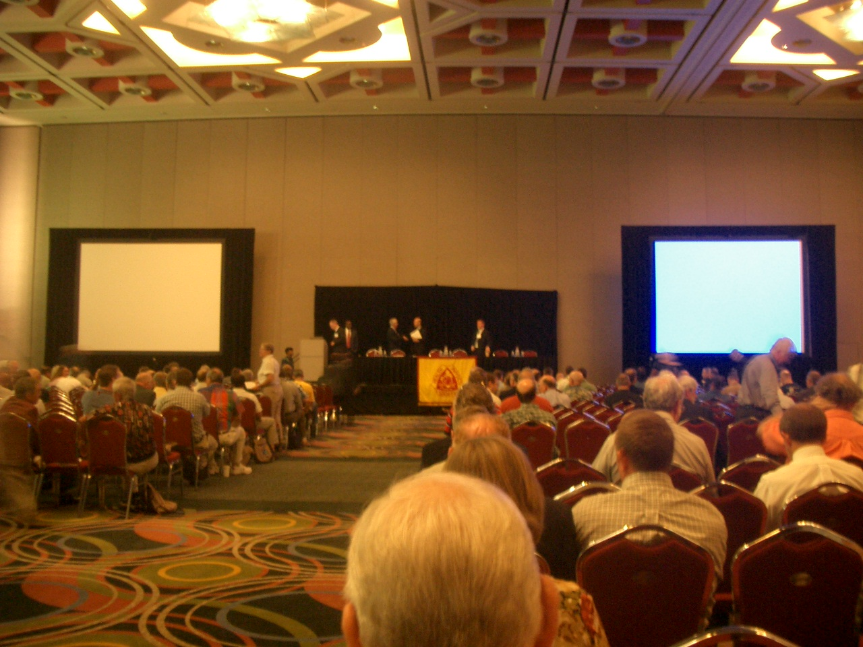
圖2、大會開幕式
- 管制前景(Regulatory Prospective)
首先由美國核能管制委員會(US Nuclear Regulatory Commission)主席Gregory Jaczko報告美國最近的管制期望。核能工業發展超過60年，已是一個成熟的產業。在美國反應器、核燃料循環與及放射性物質之持照者，已經有運轉設施經營及處置核子材料上數十年的經驗。對這些持照者開發新技術及運轉實踐來改善效率與增進安全方面來說，這種經驗是一個巨大的資源。但是，經驗也創造了潛在的自滿，以致危及安全，這是我們核能工業必須努力抑制這類情形的發生。核能領域必須敏銳地意識到，在技術上與過去紀錄的信心會導致自滿。一個強大的安全文化仍然是重中之重。有關安全文化的角色在理解為什麼安全事故的發生方面，不僅在核能工業，在其他許多領域裡，已成為日益突出的議題。
近年來，就這個問題NRC在兩個重要方面已取得了重大進展。首先，NRC已將安全文化融入反應器監督程序(Reactor Oversight Process, ROP)的評估過程中，透過問題的交錯部分，著眼於人因效能、安全意識的工作環境以及問題識別和解決上面。其次，NRC一直在開發一個新的安全文化政策聲明，應有助於闡述了NRC的期望。聲明草案強調（1）安全文化對放射性物質持照者與反應器持照者同樣是重要的，及（2）保安是安全文化的重要組成部分。NRC一直努力爭取公眾和利害關係人的投入，並保持開放和透明的進程。
無論NRC如何在這個問題上向前推進，安全文化必須仍然是所有持照者最優先的考慮。無論NRC的規定、監督和執法程序多麼強大，簡單的事實問題是NRC不能無處不在，它不能檢驗一切。持照者每日主要的責任在確保其設施或工廠安全的運作。有人說：「一個很好的問題是比一個簡單的答案重要。」如何建立一個強有力的安全文化是沒有一個簡單的答案。重要的是，高階管理人員確立正確的優先次序，在他們強烈的承諾中，建立正確類型的工作氛圍，且在組織各層級的員工能執行這些優先事項。NRC的工作是確認違規行為，並採取適當的糾正行動。如果第一現場沒有發生這些違法或違規行為，當然是最好。而一個強有力的安全文化可以幫助做到這一點。
另一個相關重要的問題是阻止人類自滿的風險。反應器、核燃料循環與及放射性物質之持照者豐富的經驗，他們利用這一經驗，以開發新技術和方法來加強安全。NRC發現在發展新的反應器設計，如同供應商和申請人透過創新的安全設計更改以設法解決老的安全議題。但是，無論是核管會或持照者應明確的表現在溝通反應器、核燃料循環設施、以及物料地點之運轉人員的效能上，這對安全運轉仍然是絕對至關重要。以保持員工的安全角色為重心，才能夠保證新技術和新方法不會導致自滿所引發的安全議題。
美國核電的歷史說明，人類表現能夠正面與負面影響安全。備援系統、減緩措施以及被動安全機制促進了安全。而設施經營者應繼續尋求改善他們的設計和方法是建立在他們過去的經驗。但是，人們永遠的問題是：為確保平時的安全運轉，以及顯示出主動尋找新的方法來提高安全性。
在反應器方面，NRC最近完成了該機構的規則的一項重要修訂，以確保電廠的員工都適合、預警及符合資格。核管會有信心在這些方案，以及NRC的駐廠視察員，隨時配合技術的變化，駐廠視察員是作為NRC的眼睛和耳朵了解電廠的效能和人類的表現相關的議題上。從其他相關產業上，NRC依靠最新的研究、做法，以及利害關係人的投入在發展這些規定。但設施經營者比任何人了解他們的員工，以及他們有責任來管理他們。這就是為什麼設施經營者應主動出擊來確保其僱員在工作上的高層次需要，以保障公眾健康和安全。
NRC想改變方向和聚焦在防範自滿風險的政策上。這是材料安全的領域 - 一個美國保健物理學會有興趣的議題。近年來，NRC做了偉大的工作在許多方面加強了設施經營者已經有的安全保護。儘管NRC已經對這些問題取得進展，核管會及設施經營者必須保持對動態威脅環境警覺。至關重要的是，我們抵制誘惑，認為我們做得足夠而被哄騙到自滿的狀態，或認為我們的安全框架應該尋求“穩定”。
除了加強對電廠的安全，委員會大部分的保安工作重點是維護數以千計的物料廠址上之重要風險的來源。我們的主要目標是確保沒有核子物料被挪用在放射物質擴散裝置(radiological dispersal device, RDD)或髒彈身上。委員會有一些重要射源保安倡議的開展，反映在委員會的持續聚焦在防範這些保安威脅，以及未來NRC打算保持強大的注意力在此議題上。
核管會主持輻射源保護和保安工作(Radiation Source Protection and Security Task Force)一個跨部門的組織，對涉及輻射源的保安議題方面評估和提供建議，包括潛在的恐怖威脅。此跨部門的組織將對美國總統完成於2010年報告。
其中的主要成就是核管會發起一項新的重大安全倡議 - 國家射源追踪系統(National Source Tracking System, NSTS)。該 NSTS是一種保安，藉由網頁登記國家核子物料行蹤為基礎，從製造或進口到處理、衰變或出口的所有過程。通過追蹤超過 70,000有重大風險的射源，提高了偵測射源庫存清單異常和應對緊急情況的能力，並確認射源的合法使用和轉讓。增加這些高風險射源的義務有利於加強美國的保安架構。正如所預期的任何新的和複雜的系統，再加上有數以千計的使用者，以致在日常實施道路上出現了一些挑戰。它是一個領先的系統來追蹤射源。NRC目前的重點是確保這一制度是完全和順利的實施。一旦這項工作完成後，委員會將評估這個系統是否符合我們的保安目標，或是否需要進一步改進。
有一種物質「氯化銫(CsCl)」已經獲得特別關注，因為它被大量使用在醫學、工業和研究的領域裡的應用上。大約有550名持照者在美國擁有約 1100氯化銫照射器，最少包含一個第二類射源的數量。由於所知氯化銫所帶來的潛在的保安問題，對這些射源核管會規定了一些額外的保安管制措施。大量的放射性物質持照者數量(約 4,500個NRC核准的持照者及近20,000個國家協定的持照者)面臨了確保核子物料的安全保障的挑戰。NRC最近批准了一項政策聲明草案，瞭解到這些重要風險射源的保安是任務的重要組成部分，顯示了委員會對所發出的額外保安要求的承諾。委員會也正在推進一項擬議規則，制定更多的背景調查，並要求全面的保安計劃，以限制對第一類和第二類射源包括氯化銫的未經授權的使用。
在保安、安全文化以及許多其他政策領域，核管會有一個雄心勃勃的議程為推進我們的公眾健康和安全的任務。為了使其任務成功需要制定政策，此政策是基於完善的科學、技術和管制決定。本著這一精神，NRC能否擁有可靠的最新資訊是一件重要關鍵的決定。為此，NRC最近已要求國家科學院(National Academy of Sciences, NAS)進行核設施周圍人群的癌症風險研究，在科學、技術和醫學的議題上，NAS是被公認為透明的、客觀性和技術嚴謹的進行獨立性研究。此研究將著眼於癌症的診斷率和死亡率，並評估範圍更廣泛的地理區域。自上次完成於1990年的國家癌症研究所(National Cancer Institute)的研究後，這項新研究將利用科學上長足的進步和數據收集。NRC預計這項研究將在3年左右完成，將會提供合理的數據及科學分析外，當公眾和不同群體的利害關係人溝通時，NRC只能在信心的建立上著力，透過聽取他們的關切和主張，使他們積極參與NRC的決策過程，經由他們的專業和投入可建立一個獲得更廣泛支持的決定。

- 美國核能工業的現況(Realities of US Nuclear Industry)
由目前在南卡羅萊納電力與天然氣公司副總裁Jeffrey Archie主講美國核能工業現況。目前全美有104座商用反應器分布於31個州中運轉。在2008年提供美國近20%的總電力，容量因數約90%。現有反應器有69座壓水式、35座沸水式，總裝置容量約101 GWe，儘管有一段長時間未新建核反應器，但核能的發電量至今仍每年成長。美國是核能發展的先鋒，從1957年西屋公司利用核子潛艇技術，在賓州Shipping Port 興建第一座容量為60 MW的商用壓水式（PWR）核能電廠；1960年美國奇異公司設計的第一座容量184MWe沸水式反應器（BWR）在伊利諾州的 Dresden 核電廠開始運轉發電。一直到1979年三哩島意外，雖證實西方反應器設計相當保守，並無人受到嚴重輻射傷害，但許多訂單與興建計畫被取消或質疑，導致核能工業蕭條了二十多年。但這期間法規體系建立，且運轉方面持續改善其安全與運轉實績，成為世界的領導者，平均淨容量因數超過90%，且所有安全指標皆優於目標值。這績效也使得對核能工業的管制規定漸有放寬。核管會自2000年開始同意更新舊有40年運轉執照可延長20年，在2009年底，核管會已核准59座反應器的執照展延，有90座反應器的壽命達60年。
2005年的能源政策法案提供更多誘因於電力投資，包括核能，以致近幾年陸續有新的反應器建造申請。而核管會新訂更有效率的申照程序” 建造/運轉合併執照”(combined operating license, COL)，將早期建廠廠址許可(Early Site Permit， ESP)與新型反應器設計認證(Design Certification)一起納入，簡化流程。而提出設計認證的新機型有ABWR、AP-1000、ESBWR、US EPR、US-APWR，有些機型已在有其他國家建造或運轉的實例，其經驗可供借鏡。

- 輻射防護的挑戰(Radiation Protection Challenges)
輻射防護的挑戰，主要有三個：勞動人口、法規標準以及公眾對於輻射的觀感。2007年12月，ICRP發表103號報告建議書，而IAEA也更新其輻射防護的安全標準基礎以反映新的ICRP建議。這些文件將形成下一代世界的輻射防護法規基礎。全球利用核能與輻射技術的各國與產業界已經評估如何與何時修改法規來納入新的ICRP建議與IAEA標準。在美國，NRC官員在2008年12月列出了將要更新所負責的法規選項。多數國家的輻射防護法規已參考ICRP第60號報告修訂，循序漸進的改變。但在美國，輻射防護的聯邦架構在職業輻射防護仍是參考ICRP第26號報告、在公眾輻射防護參考ICRP第2號報告。因此法規修訂將採跳躍式的進展，而非一代一代地過渡。特別在劑量標準與方法學上有挑戰，劑量與活度單位的使用則無不同。核能工業工作小組正評估NRC法規的可能改變範疇並提供意見給NRC官員。
美國輻射防護法規與保健物理實務(如合理抑低)是基於輻射健康效應與劑量線性無低限理論的假設(LNT假設)。運用這假設，法規部門與持照者必須評估從核能電廠外釋的氣體與液體的排放對公眾健康與安全衝擊的程度要非常小。事實上計算居住在核能電廠周圍的民眾年最大劑量是1 mrem或更低，而在電廠鄰近50哩內居民的平均劑量經計算小於0.01 mrem。這些評估有廣泛的監測與取樣結果支持，並製表於每年提交NRC印製在公開報告中。民意持續關心核能電廠的輻射議題，就如關心其他人造污染源一樣是正常現象，有助於增進輻射安全計畫的透明度。

- 全球能源需求(Global Energy Needs: Defining a Role for a “Right Sized Reactor”)
Thomas Sanders主講人為美洲核能學會會長，報告「全球能源需求：為『適切大小的反應器』定位」。1953年，美國艾森豪總統開啟了原子能和平方案，以促進美國的國家安全利益。第二次世界大戰後，重建歐洲和日本造成全球競爭能源資源日益加劇。此需求轉移核能物質與技術於和平用途。全球核能的應用複雜且不斷變化：民用核能的發展；國防核能資產再應用；新興的核供應商和用戶(例如：中國)；巴基斯坦、以色列及印度3個國家簽署核武不擴散條約；伊朗及北韓之核武恐怖主義；過多的放射性物質是負債還是資產；冷戰的結束與歐盟的成長；秘密核子交易；世界各地的壓力改變能源成本與風險。美國的核能應用是日益強大，現有的反應器運轉具有低成本、高發電容量因數、以及很好的安全紀錄；美國公用事業正考慮要建設新的核電廠(圖3)；在美國核能工程計畫無論是數量或是預算都正在成長中；在過去10年能源部(DOE)已推出了一些成功的核能計劃。目前核能提供美國20%的電力。核能電廠104部機組發電容量因數為90.5%。在教育上，核工系畢業學生，無論是學士、碩士還是博士，近年來都持續成長。
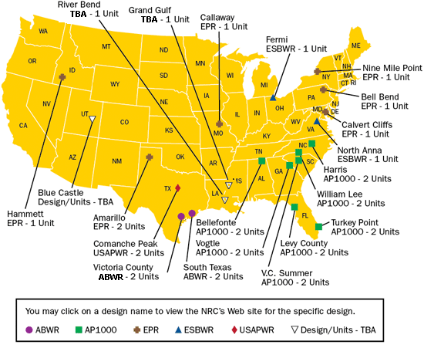

圖3、計畫中的新電廠位置
美國能源部實驗室扮演開發與持續發展核能的重大角色，如下所述：
- 技術轉移
- 嚴重事故分析：NRC使用MELCOR程式(Methods for Estimation of Leakages and Consequences of Releases)來分析反應器
- 為目前及新的反應器研究與發展：GE公司能夠對能源部提出研究需求，能源部將此研究需求交給其實驗室，並得其答案，GE或其他核能公司便能得到他們所需的資訊
- 火災安全度評估分析的發展：Sandia國家實驗室與工業界合作開發火災安全度評估分析業，這是目前NRC標準
- 運送保安：放射性物質運送正成為一種工業標準
目前能源部的核能計畫如下：
- Generation IV Program (GenIV)
- Global Nuclear Energy Partnership (GNEP)
- Advanced Fuel Cycle Initiative (AFCI)
- Nuclear Power 2010
- LWR Sustainability Program
- Next Generation Nuclear Plant (NGNP)
- Nuclear Hydrogen Initiative (NHI)
- Nuclear Energy Research Initiative (NERI)
- Research Reactor Infrastructure (RRI)
解決未來的能源問題是全球和平與繁榮的關鍵。能源供應是直接關係到國家經濟的健康，保護能源供應及運送是許多國家的國家級安全戰略目標。美國必須改變其能源態度，以維持及發展美國自己的繁榮。其他國家必須爬上能源階梯去實現繁榮，減少導致絕望的壓力。但是有一個巨大的潛在衝突，也就是隨著越來越多的政府控制著供應方，有限的能源資源和自由的能源市場正在消失。隨著國民所得的收入增加是與每個國民電力消耗量的大小成正比。目前世界很多國家正在大量建設核能電廠，全世界各國商用核能電廠狀態如圖4。
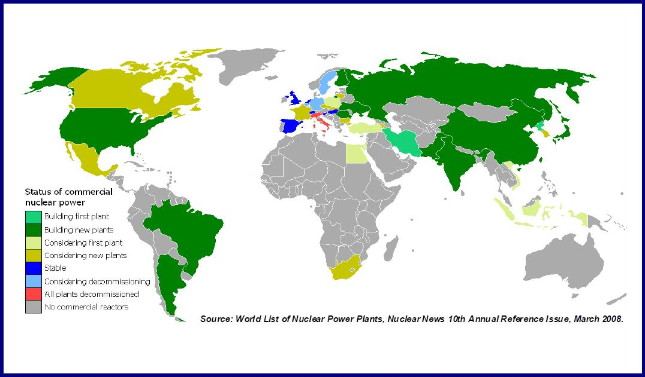
圖4、世界各國商用核能電廠發展大概狀態
美國歐巴馬總統對核能發展非常積極，其最近有關核能發展公開報告的摘錄如下：
- 我們應該建立一個新的民用核能合作框架，包括一個國際核燃料銀行，以使各國在不增加核武擴散的風險下，能夠獲得和平的電力。
- 我們必須充分利用核能以對付氣候變化，並推動和平的發展機會。
- 因為「核子物料非法交易」威脅將會持續，我們應該一起努力，把核武非擴散安全倡議和全球打擊核子恐怖主義倡議提昇到一個持久的國際機構。首先，我們應該有一個全球核子保安高峰會議，美國將在明年(2010年)主辦。
- 但是，為了創造更多乾淨能源的就業機會，我們需要更多的生產，更高的效率，增加誘因。這意味著在美國需要建設一個新一代安全而乾淨的核能電廠。
一些“新興核能國家”可能會成為有全球競爭力的核能供應國，以阿根廷為例：
- 已與阿爾及利亞、巴西、秘魯、羅馬尼亞、土耳其、南斯拉夫（塞爾維亞）、印度、意大利、伊朗、以色列、巴基斯坦、利比亞、捷克共和國和德國等國家間簽訂雙邊核能合作協議；
- 正在研製一種小型的，標準化反應器出口到發展中國家；
- 已經發展本土能力在濃縮鈾、再處理、反應器設計、核燃料設計和核廢料管理。
其他具有本土開發能力的新興核能供應國家有中國、韓國、日本、哈薩克斯坦、烏克蘭、俄羅斯、南非、印度、巴西。
主講者介紹小型反應器的新興市場機會。小型反應器的定義為0~300MWe，中型反應器的定義為300~700MWe。在2006年中小型反應器有如下所述之發展：
- 442部核能機組中有139部為中小型反應器
- 中小型反應器生產了61.6GWe，或是佔全世界核能電力的16.7%
- 31部新建核能機組中有11部為中小型反應器
- 50多個概念和創新的中小型反應器設計已被下列這些國家開發了：阿根廷、巴西、加拿大、中國、克羅地亞、法國、印度、印度尼西亞、意大利、日本、韓國、立陶宛、摩洛哥、俄羅斯聯邦、南非、土耳其、美國和越南
- 大多數創新的中小型反應器提供非電力應用
適當尺寸反應器以當前的任何反應器技術為基礎，顯示出成本、廢料、擴散及安全議題，它有下列特性：
- 由工廠生產，裝填燃料，然後密封
- 長週期的核燃料（可達 30年，沒有必要進行現場更換核燃料）
- 本質安全
- 高效率
- 可運輸性（組件運到現場組裝）
- 遠端監控
- 發電容量為100~300MWe
建立一個全球核能的未來 “全球挑戰 - 國家需求”，以期達到如下目標：
- 使新興國家獲得乾淨，可靠的能源供應，以推動其經濟發展
- 創建一個全球核能服務供應系統提供核能的好處給一些國家，同時阻止核武擴散
- 在核能國家之間建立夥伴關係，以建立一個新的模式納入先進製造和基礎設施技術，以提高安全性、可靠性和保安性的核子燃料循環系統
- 提供較長期基礎性以建立核能系統，使其能有兩倍的效率，創造減少90％的廢料，使小型長壽命反應器能在世界中佔有發展中的市場
- 追求一個多國家的容納空間，提供重要安全、保安、經濟和不擴散的優勢
能源是一個驅動世界經濟繁榮關鍵，在未來幾年能源和電力的需求將大幅增長，特別是在發展中世界。在減少全球二氧化碳排放量上，核電將成為重要的一部分，是全球能源和電力結構中的一個關鍵資產。國內和國際政策合作來支持的科學和技術，將使核電成功發展。美國在發展與營運經濟安全的核反應器上有很好的經驗，有助於「適當尺寸反應器」的觀念。

- 人力需求(Human Resource Requirements)
目前美國核能電廠輻射防護人力有半數在50歲以上，且在接下來10年會退休或因其他因素離開此產業的。新的輻射防護人力進入此產業的比例呈現下降趨勢，在40歲以下的人力比例很低。這意味著核能產業在接著10年必須有大量(可能超過1,000名)新的保健物理師與技術人員進入。這是美國核能工業界需要解決的重要課題。

- 分組口頭報告：
分組口頭報告是年會重要的活動，論文中皆為保健物理界所關心的問題，如輻射防護的法規與管制、體內外輻射劑量量測、除役等，部分與原子能委員會業務相關。在會議期間每天有5-6個場地同時分別進行報告，與會者可就所感興趣的主題及場次自由選擇參加，每個報告人只有15分鐘的時間，可惜大會並不提供會議口頭報告詳細內容。會議期間總計有39個主題、256篇論文，除了輻防、劑量評估、環境等主題外，反而因應911事件後的國土安全、緊急應變等備變、應變作部份的論文亦不少，顯示美國對於國土安全政策等經費集中在此領域。
- 6月28日下午
Instrumentation，計8篇
Waste Management，計5篇
Biokinetics and Bioeffects，計3篇
Power Reactor Section Special Session – Nuclear Power Health Physics 2010，計5篇
Contemporary Topics in Health Physics，計5篇
Board of Laser Safety Special Session，計4篇
GTRI/NNSA Special Session，計2篇
- 6月29日上午
External Dosimetry I，計10篇
Environmental I，計13篇
AAHP Special Session I – Radiation Dose Reconstruction: for Epidemiology，計9篇
Decommissioning，計10篇
Reactor Health Physics，計6篇
Accelerator Section Special Session I – Light Sources and FELs，計6篇
- 6月29日下午
External Dosimetry II，計8篇
Environmental II，計3篇
NESHAPs Radioactive Air Meeting，計1篇
AAHP Special Session II – Radiation Dose Reconstruction: for Epidemiology，計5篇
Decommissioning Section Special Session，計5篇
Homeland Security，計9篇
Accelerator Section Special Session II – Light Sources and FELs，計8篇
- 6月30日上午
Medical Health Physics I，計7篇
Environmental/Radon Section Special Session - Radioecology，計7篇
Internal Dosimetry and Bioassay，計10篇
Special Session: Radiological Incident Consequence Management I，計6篇
NCRP Special Session – Overview of Current Report and Conference Activities of the National Council on Radiation Protection and Measurements，計11篇
Operational Health Physics，計10篇
- 6月30日下午
Medical Health Physics II，計8篇
Accelerator，計5篇
CRSO Session DOT Train-the-Trainer，計2篇
Special Session: Radiological Incident Consequence Management II，計4篇
NRC Special Session on Safety Culture，計10篇
Military Section Special Session，計8篇
Aerosol Measurements，計6篇
- 7月1日上午
Medical Health Physics Section Special Session，計7篇
NCI Special Session – NCI Dosimetry Studies，計8篇
CRSO Session – Regulatory Trends，計5篇
Emergency Planning，計7篇
Regulatory/Legal，計7篇
Nanotechnology Special Session，計3篇

- 論文張貼方式（Poster Session）
本次年會壁報論文，共有15個主題65篇論文，其主題如下所示：
- Accelerator，計3篇
- Biokinectics/Bioeffects，計4篇
- Decommissioning，計1篇
- Emergency Planning/Response，計1篇
- Environmental，計4篇
- External Dosimetry，計3篇
- Homeland Security，計3篇
- Instrumentation，計1篇
- Internal Dosimetry and Bioassay，計4篇
- Medical Health Physics，計5篇
- Military，計1篇
- Operational Health Physics，計3篇
- Regulatory/Legal，計1篇
- International，計24篇
- Works-In-Progress，計8篇
(二)美國保健物理學會訓練課程：
HPS屬民間團體，為輻射防護從業人員提供所有輻射安全的方面的訓練，從輻射原理、儀器、章程、運輸、安全等輻射防護之最佳服務與保證。HPS也提供最佳的的網上訓練的需求，為所有輻射安全需要提供諮詢包括：校正、密封射源和設備註冊、現場審查、輻射安全項目發展和專家協助。每年七月舉辦年會的同時會舉辦Certified Health Physicist (CHP)的考試，五年內需參加規定的會議或訓練課時數（稱為Continuing Education Credits, CEC）才能再核發新CHP執照。
在大會舉行期間，訓練課程方面包括美國保健物理學會訓練(AAHP Courses)、專業增強訓練(Professional Enrichment Program, PEP)、繼續教育訓練(Continuing Education Lectures, CEL)等訓練課程。茲將訓練課程分別說明如下：
- 美國保健物理學會訓練(AAHP Courses)：
AAHP課程在6月26日(星期六) 於08:00~17:00舉辦，分別進行8小時深入的訓練課程，本次計有二個課程同時分別在不同的教室舉行，課程內容分別簡述如下：
AAHP1：訓練緊急救援人員-保健物理人員使用之教材、工具和方法（Training Emergency Responders; Materials, Tools, and Methods for Health Physics）
目前對放射或核子恐怖活動之反應措施的研究和開發的資金是由國土安全部（Department of Homeland Security, DHS）提供。國土安全部、保健物理學會及美國國家輻射防護與度量委員會(The National Council on Radiation Protection and Measurement, NCRP)已制定最新的導引，其中一些可以在美國保健物理學會網站(www.hps.org/hsc)裡的國土安全委員會部份找到。本課程重點是有關它們如何影響社會大眾回應的需求的一些發現。除了在培訓課程的認證外，將提供資訊有關於如何溝通緊急救援人員和可提供資金與裝備當地救援者之國家計畫。
雖然有對訓練第一線救援者(消防隊員、法律執法、緊急救護人員)的優質訓練教材，但不能只是從網際網路下載。至少完成兩個救援人員訓練計畫之學生將成為將被認證為合格教練。超過 20小時的“培訓教練”課程已被壓縮到這類被設計為專業的輻射安全。最近更新的模組化緊急應變輻射運輸訓練(Modular Emergency Response Radiological Transportation Training, MERRTT)提供超過 16個模組的訓練教材，包括豐富的多媒體教材、學生及教師手冊、測驗、實際練習，以及當地的訓練輔助器材。
上午課程：
模組化緊急應變輻射運輸訓練(MERRTT)，培訓教練課程1及教練認證測驗
下午課程：
  - 現代美國城市的低量核子爆炸之效應及其應對建議之分析
  - 從國土防禦設備再利用(Homeland Defense Equipment Reuse, HDER)之輻射及核子恐怖活動的反應之附加模組
  - 當前指導、建議及輻射事故緊急應變標準
  - 各個緊急救援者社區之間的互動與介面

AAHP 2：8小時有害廢棄物清理緊急應變作業在職再訓練(8-hour HAZWOPER Refresher Course）
這課程的目的是對曝露的危險物質、有害健康或在操作危險廢棄物，有安全危害之虞的工作人員，應依29 CFR 1910.120 (e)(8)，每年應重新再訓練，課程內容包括法規、指引等介紹及有關對化學品、化性、物性及遷移，及工作人員安全及健康。並討論危險化學品監測方法、個人防護設備、醫護監護，這課程亦會討論輻射曝露健康及安全。該課程是專門為滿足每年8小時的訓練要求，將包括一個簡短的考試，訓練完成後發予認可證書。項目範圍包括但不限於審查適用的法規、健康和安全計劃、工作安全分析、緊急應變、人員防護設備、危害的溝通、Threshold Limit Value/Permissible Exposure Limit(TLV-PEL)之更新、密閉空間、化學危害的基本原則、化學品的空氣採樣、洩漏控制、工程控制及除污技術。

- 專業增強訓練(Professional Enrichment Program, PEP)課程：
PEP訓練課程分別於6月27日(星期日)至7月1日(星期四)舉行，這課程提供參加年會人員繼續教育的機會，每一課程2小時，可進行深入的討論，不像年會簡報人只有短短的15分鐘報告。
- 6月27日從10:30至16:00提供了16門課程。
- 6月28日至6月30日每天12:15~14:15分別提供5~6門課程
- 7月1日從12:15~14:15提供5門課程。
PEP課程合計37門課程，每課程收費90元，限名額60人參加，採用先到先佔位方式入場。學生可候補免費進場參加課程，並於開始上課15分鐘內停止進場。課程科目說明如下：
6月27日（星期日），10:30~ 12:30
1-A 推導ANSI Z136雷射危害計算(Conducting ANSI Z136-Based Laser Hazard Calculations)
1-B 操作加速器之保健物理Part I(Operational Accelerator Health Physics Part I)
1-C 有關輻射保護儀器ANSI N42.RPI 標準之現狀(Status of ANSI N42.RPI Standards for Radiation Protection Instrumentation
1-D 保健物理需考慮之事情-有關PET放射性藥劑之製造與研究使用(Health Physics Considerations for Production of PET Radionuclides for Radiopharmaceutical and Research Uses)
1-E 有關環境保健與安全在專業輻射安全方面之新生訓練營 Part 1(EH&S “Boot Camp” for Radiation Safety Professionals: A Unique 3 Part PEP Course Series, 2010(Part 1)
1-F 鈾礦設施之監測策略(Monitoring Strategies for Uranium Recovery Facilities)
1-G 對過濾與流程控制基本設備之奈米級粒子及非常細小懸浮微粒之空氣取樣(Filtration and Flow-Control Fundamentals for Sampling Airborne Nanoparticles and Other Ultrafine Aerosols)
1-H 核能發電的未來(Future of Nuclear Power)
6月27日（星期日），2:00~ 4:00 pm
2-A 兩所大學附設研究用反應器保健物理計畫及相關輻射安全計畫課程基準之比較(A Comparison of Two University Affiliated Research Reactor Health Physics Programs and some Lessons Learned from Radiation Safety Program Benchmarking at these Reactors)
2-B 操作加速器之保健物理Part II(Operational Accelerator Health Physics Part II)
2-C 鈾元素之體內劑量學(Uranium Internal Dosimetry)
2-D 使用數位設備設計高影響力之簡報(Designing High Impact Presentations for a Digital Generation)
2-E 有關環境保健與安全在專業輻射安全方面之新生訓練營 Part 2 (EH&S “Boot Camp” for Radiation Safety Professionals: A Unique 3 Part PEP Course Series, 2010 (Part 2))
2-F 奈米科技與保健物理之互動(Interactions of Nanotechnology and Health Physics)
2-G MARSSIM之應用方法與除役監測之進展(Applied MARSSIM Approaches and the Evolution of Decommissioning Surveys)
2-H 雲室理論與建設(Cloud Chamber Theory and Construction)
6月28日（星期一），12:15~14:15
M-1 諮詢工作人員-了解沮喪與恐懼part 1(Counseling Workers – Part I, Understanding the Basis for Upset and Fears)
M-2 有關環境保健與安全在專業輻射安全方面之新生訓練營 Part 3 (EH&S “Boot Camp” for Radiation Safety Professionals: A Unique 3 Part PEP Course Series, 2010 (Part 3))
M-3 光源輻射：生物效應與曝露限值之綜述(Optical Radiation: An Overview of Biological Effects and Exposure Limits)
M-4 加速器保健物理ABHP考試問題(Part II Accelerator Health Physics ABHP Exam Problems)
M-5 保健物理師之蒙地卡羅方法之介紹(Introduction to Monte Carlo Methods for the Health Physicist (Part 1))
M-6 HPS/ANSI N13.53 TENORM之控制與外釋(HPS/ANSI N13.53, Control and Release of Technologically Enhanced Naturally Occurring Radioactive Material)
6月29日（星期二），12:15 ~14:15
T-1 保健物理師之雷射安全(Laser Safety for Health Physicists)
T-2 電腦斷層掃描器之輻射輸出特性(Advances in Characterizing the Radiation Output of CT Scanners)
T-3 學術研究機構之低階放射性廢棄物管理(Managing Low-Level Radioactive Waste at an Academic Institution Without Breaking the Bank)
T-4 處理輻射擴散裝置(髒彈)及簡易核裝置之事件第一線應變人員之訓練(Training First Responders on Radiological Dispersal Devices (RDDs) and Improvised Nuclear Devices (INDs) Events)
T-5 保健物理師之蒙地卡羅方法之介紹(Introduction to Monte Carlo Methods for the Health Physicist (Part 2))
6月30日（星期三），12:15~14:15
W-1 諮詢工作人員-有效的危機溝通工具part 2 (Counseling Workers – Part II, Tools for Effective Risk Communication)
W-2 輻射防護師：有效輻射安全計畫之基本元素(So now you’re the RSO: Elements of an Effective Radiation Safety Program)
W-3 保健物理專家之證明(Testifying as a Health Physics Expert Witness)
W-4 立法機構如何進行工作(How the Legislature Really Works)
W-5 保健物理師之蒙地卡羅方法之介紹(Introduction to Monte Carlo Methods for the Health Physicist (Part 3))
7月1日（星期四），10:45~12:15
TH-1 保健物理重要之事有關中子曝露、臨界安全及臨界事故 (Health Physics Concerns of Neutron Exposures, Criticality Safety and Criticality Accidents)
TH-2 呼吸保護在保健物理上的輻射衝擊之課程(Refresher for HPs Physiological Impacts of Respiratory Protection)
TH-3 使用在緊急應變演習上的先進技術與新科技(Advanced Techniques and New Technologies Used in Emergency Response Exercises)
TH-4 醫師的透視檢查認證計畫(A Fluoroscopy Credentialing Program for Physicians)
TH-5 加馬能普的基礎課程(Fundamentals of Gamma Spectroscopy, Part 2 (Part 1 not included in the PEP program for 2010))

- 繼續教育訓練(Continuing Education Lectures, CEL)課程：
6月28日(星期一)至6月30日(星期三)，每天早上7時至8時，每天同時各舉行2場課程，合計6門CEL訓練課程，而CEL訓練課程是免費進場即可參加課程。課程科目說明如下：
CEL1. ABHP Exam Fundamentals – Tips for Successfully Completing the Certification Process
本課程將討論被認證的優勢以及ABHP考試過程的基本面，從提交考試申請到完成第二部分考試。討論會主題包括：
- 合格的學歷要求為何？
- 為什麼需要一個學位？
- 什麼是“專業水平”的經驗？
- 如何準備考試(第一部分和第二部分)呢？
- 及格點為何？
- 在考試中表現良好的關鍵是什麼？
- 影響考試績效的易犯錯誤為何？
本課程將幫助有興趣認證的人如何依申請人的教育和經驗來準備申請，以及提供準備參加考試的提示。

CEL2. Update on Medical Internal Radiation Dosimetry: MIRD Committee Recommendations for Unifying MIRD and ICRP Formulas, Quantities, and Units
為考慮組織或器官中加馬射線能量部分吸收的計算，核子醫學學會醫用體內輻射劑量(Medical Internal Radiation Dose, MIRD)委員會對於計算均勻放射性同位素的”源”(Source)器官對一”靶”(Target)器官或組織所造成的劑量，發展出一正式的系統。這一系統奠基於吸收分數的概念，就是被靶組織吸收由源器官輻射出能量的分數。Source和Target可能是相同器官，也可能是彼此具有任何一種可能關係的兩個不同器官。對於自沉積放射性核種放射出來光子或電子所緊接著產生交互作用及其因果，利用蒙地卡羅法可計算出這些吸收分數。
科學基金會基礎架構的MIRD醫療體內劑量和ICRP建立的總體框架的職業體內劑量是數學結構的相似，即使他們表面上看起來是大大不同。核子醫學學會MIRD委員會的2009年建議(第21號小冊子)提供了一個修訂的框架，統一ICRP和MIRD方程式、模型和術語。其結果是一般模式有關體內劑量與核子醫學與輻射防護的一致性，使用標準化的公式、名稱、數量及單位。由醫療管理的放射性藥物觀點上，2009年MIRD的建議澄清了吸收劑量的概念和應用對患者的確定性效應(器官、組織、腫瘤和全身)。輻射防護量等效劑量與有效劑量則被用在評估病人和醫護人員機率性效應。一個新的量化單位被用在接受高劑量、高劑量率、高LET輻射特性的有關聯於標靶放射性核種治療(特別是α發射體和Auger電子發射體)後之比較其確定性效應(如細胞死亡、器官功能受損、腫瘤反應)。統一MIRD和ICRP的結構框架應有助於消除混淆和單位的混雜，如射質因數(Q)、相對生物效能(RBE)和輻射加權因素(Wr)在表達生物相關劑量。此課程可協助保健物理師使用體內劑量學來追溯劑量評估規畫、治療計畫以及風險分析，對輻射安全的應用非常廣泛。

CEL3. ANSI N43.1 Standard Draft: Radiation Safety for the Design and Operation of Particle Accelerators
本課程介紹有關”ANSI N43.1標準--粒子加速器的設計與運轉之輻射安全”最新的發展和狀況。本標準規定了加速器設施的需求和建議，以提供工作人員、大眾與環境足夠的輻射防護。本標準適用於加速器設施的設計、安裝、調試、運轉、維護、升級和除役，即設施完整的生命週期。本標準明訂相關要求並建議管理和技術方面的輻射安全計畫，以及設施的複雜性和危險程度的分級。本標準適用於所有加速器設施，除了利用加速器設施專為醫療應用(人類或動物)。
第2章標準常用術語的定義。第3章規定加速器設施的輻射安全計畫。第4章規定輻射安全系統(Radiaton Safety System, RSS)的要求和建議的細節，RSS是用來控制瞬間輻射危害。RSS包括門禁管制系統(Access Control System, ACS)和輻射控制系統(Radiation Control System, RCS)。第5章介紹了ACS的細節，而第6章詳細描述RCS的細節。第7章涵蓋了加速器操作。運轉輻射安全計畫是在第8章中描述。第9章涵蓋了人員培訓。有5個附錄，提供詳細的指導和資源，解決五個關鍵議題：
1. 安全評估文件的制定
2. 連鎖式ACS系統的設計和實施
3. 除役計劃
4. 輻射與放射性的測量
5. 商用和/或生產型加速器的安全標準
CEL4. Overdose of Patients Receiving CT Scans
最近新聞報告和食品與藥物管理局指出在某些電腦斷層掃描(CT)程序的疏忽導致病患曝露過度。本次課程將談論CT 掃描器如何操作、劑量如何評估的背景知識。著重在協助保健物理師面對快速變遷的掃描技術，以及如何防止不當的使用CT掃描設備事故。

CEL5. Radiological Releases and Environmental Monitoring at Commercial Nuclear Power Reactors
這課程將提出目前保健物理專家面對有關商業核能電廠的議題之概述。特別地將著重在環境輻射防護。主題圍繞在放射性排放技術規格和放射環境監測計畫(RETS-REMP)上。本課程將特別地介紹地下水監測和保護行動、H-3、C-14以及管制的變更與更新。根據最近麻省理工學院的研究，影響新建核電廠的最重要兩個因素為籌措資金與環境的選址。
雖然電廠外釋至環境中的放射性物質是相當得低，但仍然對人類、動物與植物群有環境衝擊。在正常運轉狀態下。少量的放射性物質以氣體及液體排放方式外釋至環境中。一般外釋量對民眾的輻射劑量皆非常微小，小於百分之一的法規限值。核能電廠放射性物質的遷移過程如圖5，核電廠放射性物質產物可分為三大類：
  - 分裂產物：Kr-85、I-131、I-133、Xe-133及其他超過300種微小的分裂產物。
  - 中子活化產物：N-13、C-14、Ar-41、Co-58、Fe-59及Co-60。
  - H-3。
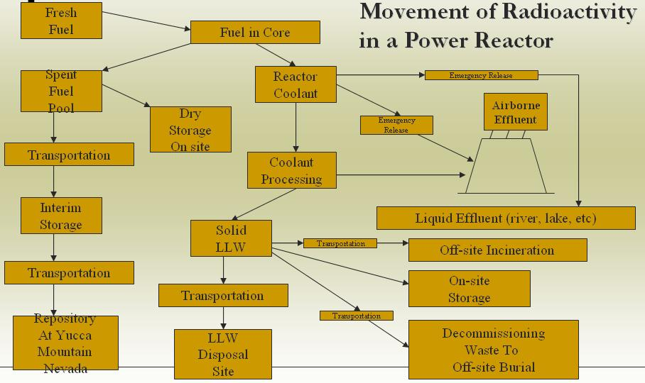
圖5、核能電廠放射性物質的遷移過程

雖然核電廠放射性物質流體外釋小於百分之ㄧ的法規限值，監測與詳細檢查流體外釋計畫是非常重要的工作。美國核電廠放射性物質排放監測與環境監測相關法規、導則與指引請參閱附錄，放射性物質排放相關法規，概述如下表：
US Regulatory Body | Regulation | Explanation
USEPA | 40 CFR 190  (public doses) | 1 mSv/y (0.1 rem/y) effective dose equivalent  0.025 mSv/y (25 mrem/y) whole body dose  0.075 mSv/y (75 mrem/y) thyroid dose  0.025 mSv/y (25 mrem/y) all other organ dose
USNRC | 10 CFR 20 | 1 mSv/y (0.1 rem/y) effective dose equivalent
USNRC | 10 CFR 50 | NPP operations, technical specs. on effluents (Appendix I – numerical guides)
USNRC | NUREG-0133 | Radiological effluent technical specs.
USNRC | Reg. Guide 1.109, 1.111, 1.112, 1.21 | Effluent and Solid Waste Release calcs.
USNRC | NUREG-0016, 0017 | BWR and PWR effluent calcs. (computer codes)
本課程介紹美國核能電廠曾發生的氚汙染地下水事件。這些事件促使Nuclear Energy Institute及Electric Power Research Institute溝通協調，對所有商業核能電廠廠址進行地下水監測計畫。地下水監測基本步驟如圖6，可供我國核能電廠加強環境輻射偵測參考。
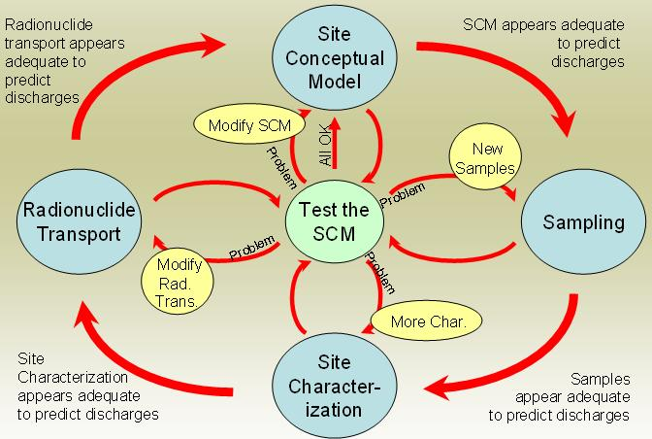
圖6、地下水監測基本步驟
CEL6. 輻射流行病學的劑量重建(Dose Reconstruction for Radiation Epidemiology)
專業保健物理師必需了解輻射防護的科學基礎，包括人們曝露於游離輻射之下評估輻射健康效應模式的基礎。此課程的重點在探討個人重建輻射劑量的做法和限制，俾供為輻射流行病學的主體。流行病學是研究人類族群的健康、疾病和死亡率的類型，這些類型關聯各種風險因素。流行病學考慮到輻射以外已知的風險因素，包括出生日期、性別、種族、吸煙狀況、社會經濟狀況和疾病代碼，以及僱用日期、曝露、診斷、死亡研究。現代流行病學需要各組織及器官的年吸收劑量，並依線性能量轉移(LET)分類，例如，將中子劑量分為高、低LET的成分。對於職業的研究，人員監測紀錄或工作場所監測紀錄，均有助於建立個人監測紀錄。通常情況下，醫療和環境輻射曝露被認為是職業的研究。在劑量上，過去因不確定性所導致的誤差對劑量反應曲線會產生不同的影響。此劑量的不確定性必須為流行病學的研究而重建。在每個劑量重建的階段都必須有流行病學及生物統計專家的參與。
(三)參觀輻射儀器展示：
會議期間計76個儀器展示攤位(圖7)，除大部分為儀器商外，亦有協會團體(如American Nuclear Society, Nuclear Energy Institute, Qal-Tek Associates等)，有機關(構)(如Radiation Studies Branch/The Centers for Disease Control and Prevention, IAEA Careers Argonne National Laboratory, Los Alamos National Laboratory, Pacific Northwest National Laboratory, US Nuclear Regulatory Commission, US Navy Recruiting)，學校(Eastern Idaho Technical College, Oregon State University, Oak Ridge Associate Universities), 訓練機構(如Radiation Safety Academy, Radiation Safety Associates等)及出版商(如Health Physics等)。
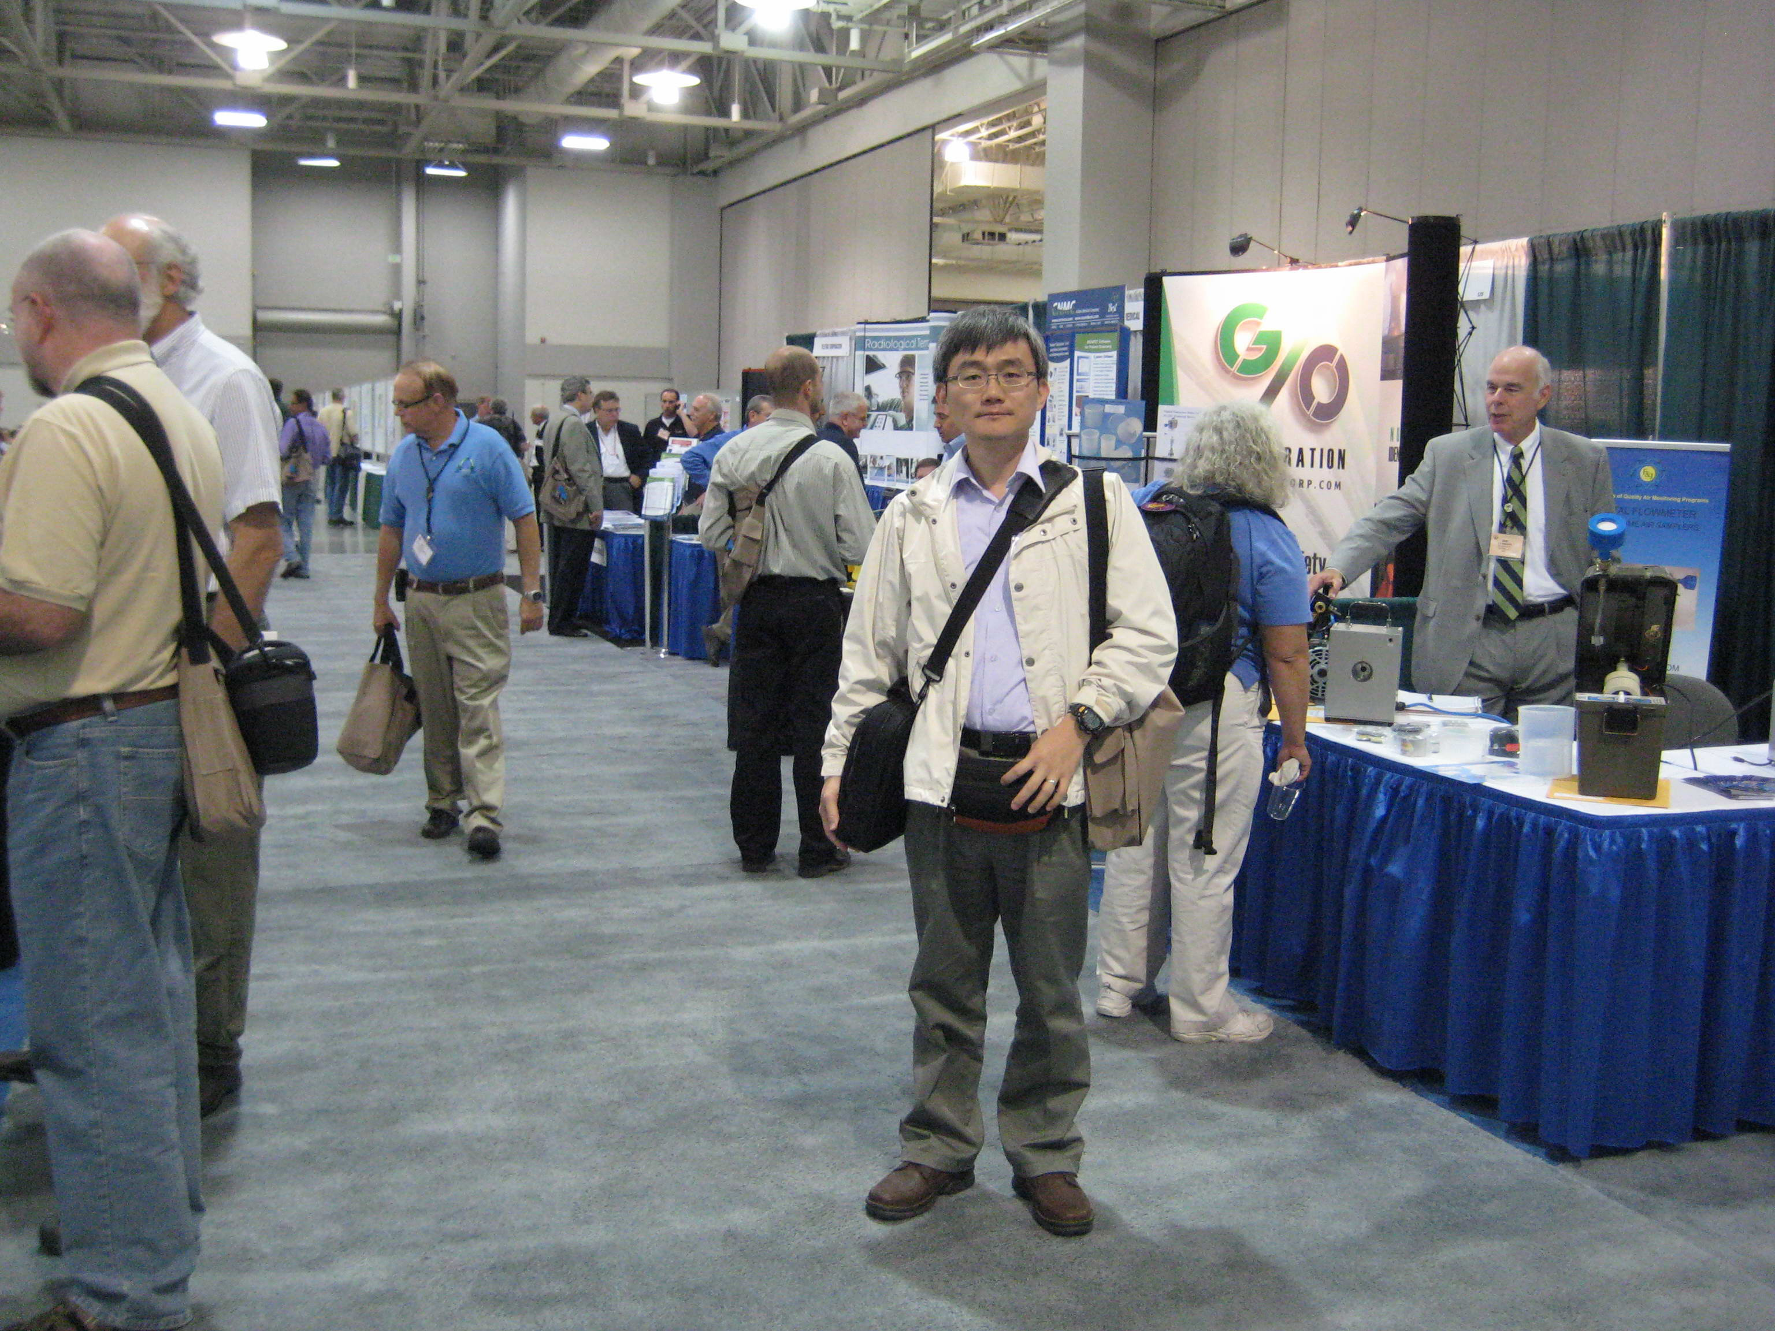
圖7、展示攤位
各廠商展示以往常見之各式各樣輻射偵檢儀器(圖8)，放射性廢棄物處理廠商提供放射性廢棄物處理方式以及設施除役顧問公司來招攬生意，一些學校利用此機會來招攬學生，以及廣告所提供的輻射防護、安全訓練課程。儀器廠商也展示了他們最新的偵測儀器系統，尤其了應付國土安全的反恐活動，廠商開發一些不錯創意的產品。例如：德國產商Saphymp公司開發一套利用GSM/GPRS無線通訊系統來傳輸偵測資料(圖9)，其範圍SkyLink可達100公理、ShortLink可達5公里。其處理之資料配合其偵檢儀器，可為輻射偵測紀錄或是有害化學物質。
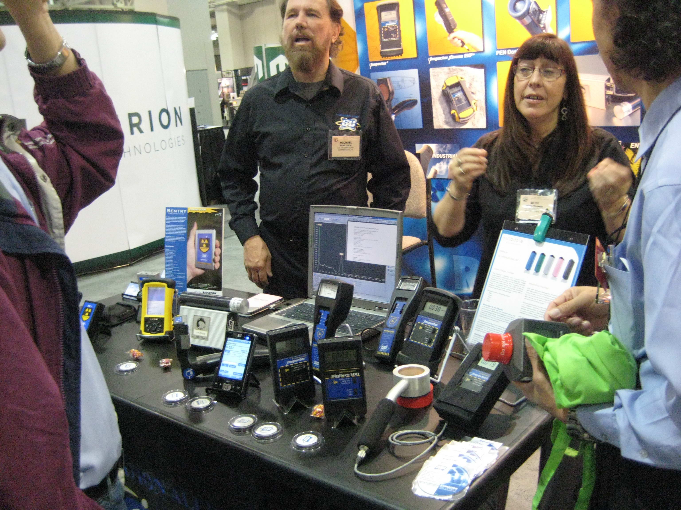
圖8、輻射儀器展示
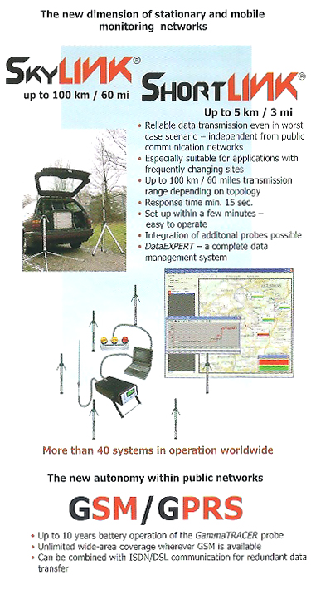
圖9、Saphymp公司SkyLink、ShortLink
(四) 參觀EnergySolutions公司Clive放射性廢棄物處置場：
Clive是美國最大的商業低階放射性廢棄物處置場(圖10)。Clive是個偏遠，乾旱的地點，位於鹽湖城西方80英里遠。Clive處置場是由猶他州政府授權，僅處理Class A等級之低階放射性廢棄物(為美國NRC低階放射性廢棄物分類等級最低標準之廢棄物)。Class A等級之低階放射性廢棄物是藉由高速公路或者鐵路運輸抵達Clive處置場。廢棄物是被放在處置場掩埋堤岸或是隔離空間內，與外面環境隔離。Class A等級之低階放射性廢棄物通常放置在2英尺厚的起重機壓平，以確保穩定。當放射性廢棄物掩埋堤岸達到設計高度時，將被沙石過濾區和岩石保護層覆蓋著，以防止腐蝕及植物和動物的入侵(圖11、圖12)。核電廠廢棄大型元件(例如蒸氣產生器)將直接放置在處置場上，沒有掩埋(圖11)。Clive處置場提供一個安全和無害環境的場址來處置放射性廢棄物。場址的氣象條件是理想收斂性的，地質結構非常穩定，含有豐富的粘土和岩石，場址交通路線有鐵路和高速公路。Clive放射性廢棄物處置場是一個地表的處置場。
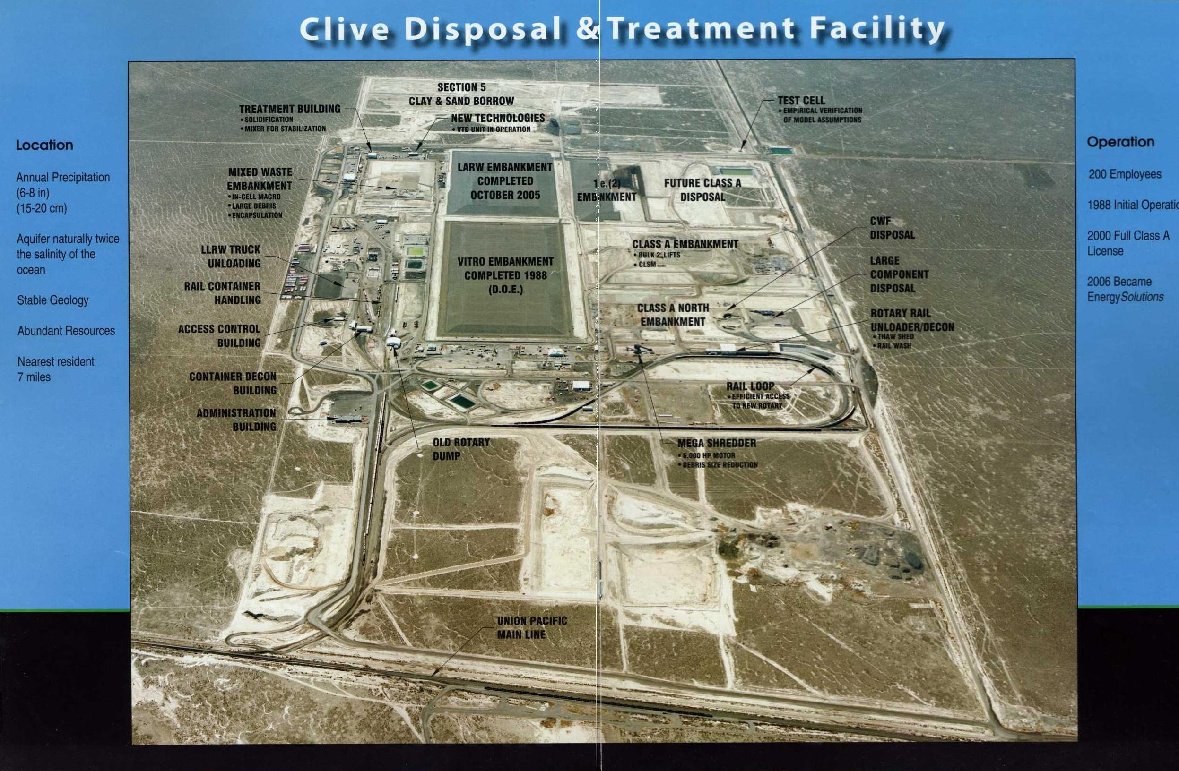
圖10、Clive放射性廢棄物處置場空照
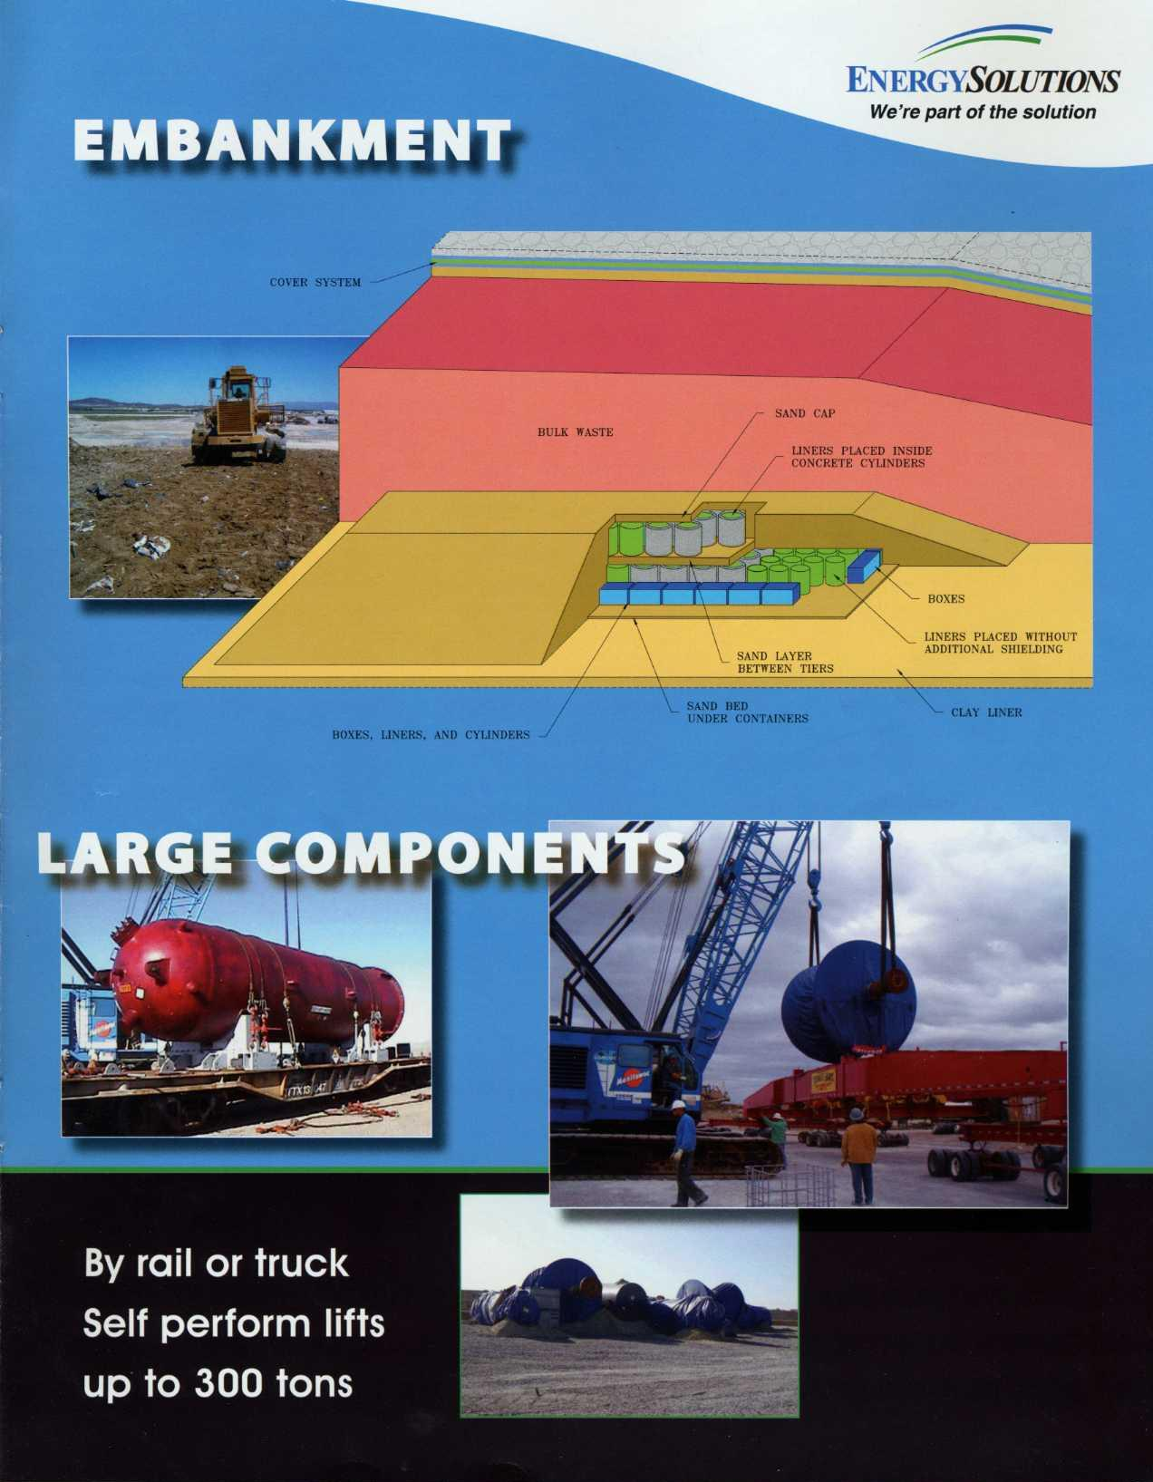
圖11、掩埋堤岸構造與大型元件貯存
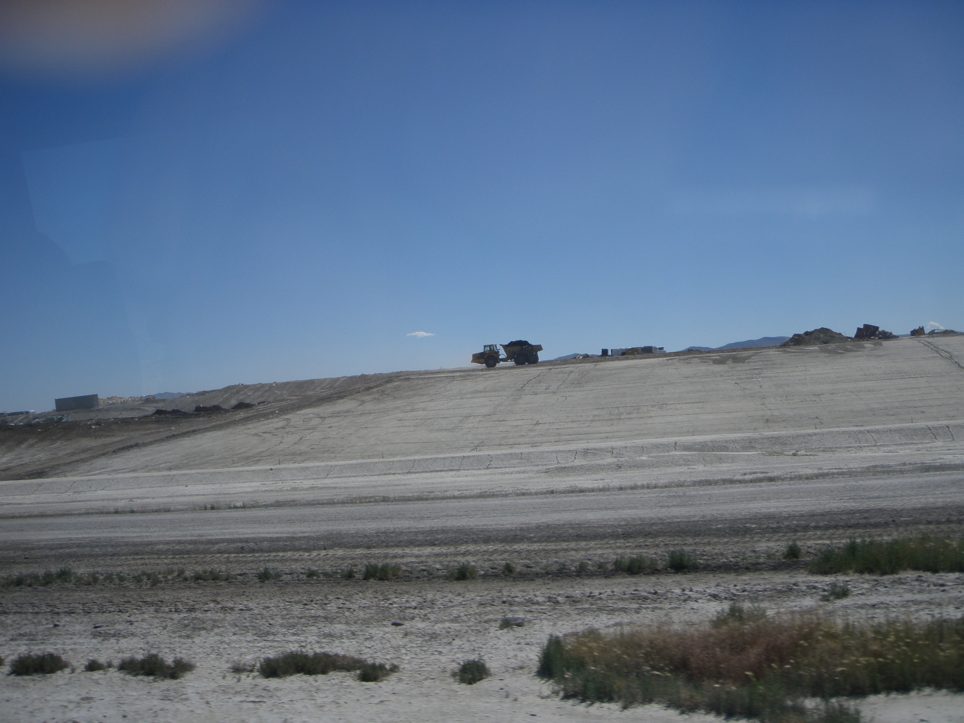
圖12、在掩埋堤岸上工作之工程車

四、心得與建議：
(一) 心得：
- 目前美國有104個核能反應器機組，生產約 20％的美國電力。原先40年的運轉執照之下，已有59個反應器申請並獲得額外20年延役計劃，其餘的反應器機組預計將會申請延役。一個部分施工完成的反應器機組正恢復建設，其他兩個完成部分的反應器機組正在審查恢復建造。此外，有27部新的核能電廠反應器機組申請建廠和運轉執照，及五個不同的反應器設計就不同階段被美國核能管制委員會通過。美國核能的復甦是引人注目的，但是伴隨著的是輻射防護領域的一些挑戰。其中最值得注意的挑戰是：（1）輻射防護專業人員的需求是越來越多;（2）建議更新美國輻射防護法規的聲浪下，其中可能涉及的重大變化、輻射劑量標準、單位和方法; （3）加強利害關係人有關的輻射曝露和健康效益的利益和問題，不僅在核能而且還包括醫療和其他用途的核能技術。核能工業發展是一個不斷演變的戰略，和必須開展多方面的創舉來解決這些問題和其他挑戰。
- 由於CO₂等氣體造成全球溫室效應以及石油危機問題，世界很多國家核能已漸復甦，很多新興核能國家都建立自己的核能工業，以及與他國簽訂核能雙邊合作協議。以及因能源缺乏與CO₂排放總量限制，不少國家正在興建核能機組。可是我國的核能工業上一直停滯不前，值得我國負責決定能源政策與工業發展的主管機關省思。
- NRCDose是一個整合核能管制委員會 FORTRAN程式LADTAP II、GASPAR II與XOQDOQ的軟體程式，並提供一個可以在個人電腦上運行的使用者親和界面。LADTAP、GASPAR與XOQDOQ是NRC為新核能電廠執照審查所發展的環境劑量評估軟體套件。大氣擴散程式XOQDOQ在於驗證Regulatory Guide 1.111的方法論，而Regulatory Guide 1.109的劑量模式則由針對氣體的GASPAR程式與針對液體排放的LADTAP程式驗證。這些程式在評估對公眾劑量上提供可接受的法規基礎，在執照更新與新建核能電廠方面亦符合執照評估的要求。法規指引1.109的環境劑量評估方法以LADTAP與GASPAR程式來實踐，其採用的劑量轉換因數是基於ICRP-2的劑量學模式與原理。這模式已經過時，目前的建議納入有效劑量的劑量學原理與導入ICRP-26/30的建議(10CFR20於1991年版已經納入)以及更新的ICRP-60/72。NRCDose72是NRCDose納入基於ICRP-72的劑量轉換因數之更新版本。使用NRCDose72(ICRP-72基礎)與使用原本NRCDose(ICRP-2基礎)的劑量計算結果呈現在計算曝露的程度改變或考量放射性核種途徑的轉移。一般來說，以ICRP-72之資料更新劑量轉換因數(DCF)，評估的風險是略有增加。採用ICRP-72之DCF後計算的劑量評估會較高，但還不至於超過10CFR52附錄I的限值。輻射曝露的確切性質和變化規模依賴於現場的具體參數和假設。
- Yucca Mountain計畫的終止影響了美國未來對於用過核子燃料與高放射性廢棄物處置的推動，雖然現在公眾對核能的支持已經恢復到過去十年所未見過的水平，但是用過核燃料的議題將會持續影響民眾對核能的觀點。大多數國家尋求核廢料管理的策略是選擇深部地質處置的方式，處置設施的選址會遇到社會、政治、經濟和技術的挑戰，需要緩慢、謹慎、和困難的決策過程。雖然永久地質處置是核燃料循環的一個重要組成部分，它只是用過燃料和廢料管理的工具箱中的一項工具。許多國家都有累積用過核子燃料的存量，乾式貯存已成為用過核子燃料管理的健全選項。因此，決定終止Yucca Mountain計畫，這並不意味著突然沒有選擇，這一決定並未排除在未來需要一個永久的處置設施。鑑於核廢料政策法案(NWPA)經修正後仍必須有來自行政部門的新的立法和新的策略，為此，能源部長於2010年1月正式宣布組成一個藍絲帶委員會來評估選擇和替代燃料循環的後端管理。NWPA修正案獲得通過後20年以來已學到了許多經驗，其中包括在國外地質處置和處理國防相關的超鈾廢料的墨西哥州Calsbad所在的WIPP設施已經成功獲許可、建造和營運，因此，從技術角度來看，這個問題的解答是存在的。但這個問題的關鍵在執行時如何得到足夠的公眾和政治支持。
- 美國在經歷911事件後，國土安全（Homeland Security）的議題一再被討論，在輻射彈(髒彈)部份美方確實在這方面做了很多努力，尤其是每年都有近百顆的遺失或被竊的射源，散佈在世界各地，防止射源被不當利用是一個很重要的課題。最近美國政府特別關注「氯化銫(CsCl)」，因為它被大量使用在醫學、工業和研究的領域裡。由於認知到氯化銫所帶來的潛在的保安問題，對這些射源核管會規定了一些增加的保安控制措施，以防止這些射源成為髒彈的原料。911事件造成保健物理很大的商機，美國政府很大的經費預算發在這國土安全上，也造成在輻射防護領域上灌注了相當的經費，也提昇了輻射領域技術的提昇。例如法規的增訂、射源的加強管制、以避免無主射源的產生、及建立多邊的管制程序等。
- 對核能工業來說合理抑低(ALARA)是非常重要的觀念，藉由目前核能電廠團隊的運轉經驗已學到很多方法、管理方式以減少電廠工作人員的輻射曝露。其中許多方法已經被納入AP1000(美國NRC核准的PWR設計)的設計中，這使它估計年劑量遠低於目前運轉的核能發電廠。一個降低劑量的主要方法是減少污物殘渣沉積。低鈷材質被應用在不銹鋼和鎳合金上，stellite合金使用於閥門上已被減至最低。電拋光和鍍鉻的材料也將用於減少局部區域劑量率。化學控制也是減少總劑量的一大貢獻。加鋅除了用於控制污物殘渣的程度，保持較高的pH值以減少腐蝕率，在停機期間也使用過氧化氫來控制氧化作用。其他技術，包含連動桿操作閥門、可遠端查看的閉路電視及機器人，被使用於反應器壓力槽頂部營運期間檢查和蒸汽發生器渦電流及塞管檢查。使用這些方法，估計AP1000年職業劑量每部機組低於 0.25人西弗。將遠低於 2007年美國壓水式反應器平均劑量0.69人西弗。(註：我國核三廠2008及2009年平均每年每部機組集體劑量為0.74人西弗) (圖13)
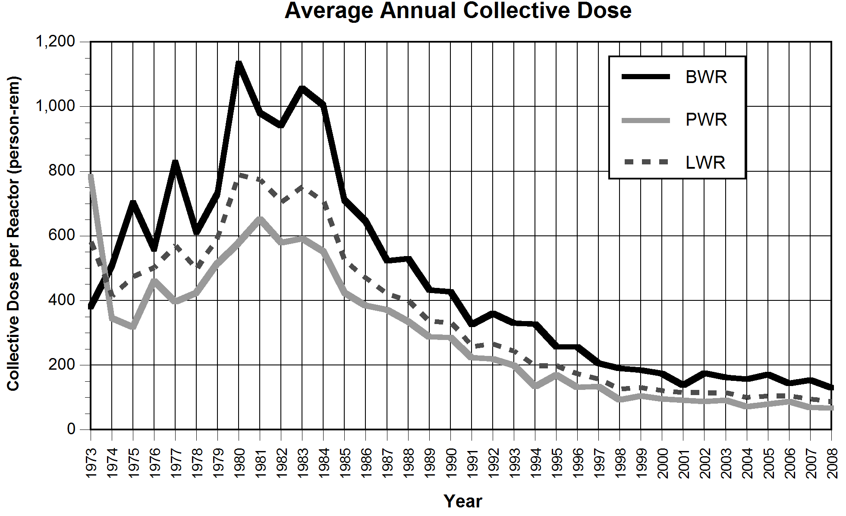
圖13、美國核電廠每部機組每年平均集體劑量
- 使用電腦斷層檢查(CT)於醫療診斷上為現代非常普遍的醫療行為，劑量的精確評估模式需要X光能譜的詳細知識。不過，大部分有關CT機器的資訊是CT製造商專有或以有經驗的測量來取代。CT的高強度X光能譜可能由於有限的量測空間難以確定。CT的X光能譜分析儀系統，可以很容易地即時用於CT機器上，該設計採用康普頓散射原理和可以承受所有產生光子合成強度的偵測系統，可分析有關X光能譜和強度變化。
- 乳癌是婦女最常見的癌症之一，並是世界各地的婦女癌症導致死亡的主要原因之一。已知乳癌的危險因素有幾個，其中包括游離輻射的曝露。與診斷放射檢查有關的癌症流行病學研究往往缺乏放射檢查的輻射劑量的正確資訊，以及精確估算輻射劑量方法。確定乳房攝影的胸部劑量包括影像作業導則、X光靶材料、電壓、過濾片、空氣克馬、乳房壓縮厚度和乳房的組成。乳房吸收劑量從一個單一照影的乳房攝影目前約 2毫戈雷，約是20世紀 60年代、70年代時，平均約 8毫戈雷的四分之一。估計最高與最低劑量的比例在1960年代到1970年代間約為 11比1，在最近幾年已達 4比1。然而，在20世紀 70年代新的乳房攝影協議被引入時，最大與最低的比率達 200倍。從分析結果可以提供的更多定量的資訊在乳房攝影檢查的劑量上，以應用於乳癌的流行病學研究。
- 隨著最近的文章和媒體宣傳關於公眾劑量的增加，需要謹慎地考慮劑量降低的方法。輻射防護團體組織一直認真意識到有關減少工作人員的劑量，但病人的劑量仍宜留給醫生來斟酌處理。隨著新技術和影像系統的出現，對病人與大眾的劑量也都大為增加。美國食品藥物管理局（FDA）最近公佈了一項計劃，以減少CT、X光透視檢查、核子醫學檢查的不必要的輻射曝露。醫院設計了追蹤病人接受電腦斷層掃描的警報系統，以便醫生思考停止或繼續掃描。其他方式包括核子醫學在對接觸到的家庭成員和公眾人士的地方可提供適當的指示以減少不必要的輻射曝露。
- 在過去的十年中，國際輻射防護委員會發表了若干文件，提供詳細諮詢有關游離輻射的醫學應用的輻射防護，其中包括有關於醫生和輔助醫療人員之間直接溝通的內容。最近公布的ICRP 2007年建議書提供了基礎的導則，其對象包括病人的看護人員，護理人員和在生物醫學研究的志願者。ICRP建議書強調幾個要點：包括正當化、防護最適化及劑量限值的基本原理的正確應用。懷孕與醫療輻射、醫學干預程序的輻射傷害的避免、防止進行放射治療病人的意外曝露、管理CT的病人劑量、醫療成像的診斷參考水平、管理數位化放射線醫學病人劑量、治療後病人非密封放射性核種的外釋、高劑量率近距離治療事故的預防、前列腺近距離治療的輻射安全、多層螺旋電腦斷層應用的劑量管理、病人放射性藥物的輻射劑量，這些要點將是今後的工作重心。
- 能源部建立一個結果管理(Consequence Management)計劃，以反應核子或放射性事故或緊急情況。CM計劃保持快速部署的設備和技術專長，目的在為全世界的核子或放射性恐怖主義事件做出的回應，如同在核子或放射性事故或緊急情況的處理一樣。聯邦輻射監測與評估中心(Federal Radiological Monitoring and Assessment Center , FRMAC)是由聯邦部會代表所組成的，在輻射緊急情況下扮演主要角色，其他機關包括：國家核能安全管理局(National Nuclear Security Administration, NNSA)，核能管制委員會(NRC)，環境保護署(Environmental Protection Agency, EPA)，農業部(USDA)，美國食品藥物管理局(Food and Drug Administration, FDA)和疾病管制中心(Centers for Disease Control, CDC)。FRMAC可根據要求對核子/放射性事故中做出反應。
- 根據Defense Threat Reduction Agency之計畫，美國國家輻射防護與度量委員會(NCRP)在2004年進行了體外輻射測量與不確定性的全面分析。這項研究結果發表在2007年NCRP第158號報告。目前體外輻射測量的不確定性根源與量測體外劑量的所有一般可用技術有關，這些技術包含區域監測器、測量儀器、固態監測器、人員監測裝置(例如：膠片劑量計、熱發光劑量計、光刺激發光劑量計)、以及各種類型的中子偵測器，器官吸收劑量的評估比先前研究更為詳細。該報告廣泛的討論測量和模型不確定性的結合，其以及使用的分析方法。最後，以五個個案研究來說明在不同的曝露情況下如何將不確定性表徵化， NCRP第158號報告提供了一個非常寶貴的資源，可以應用在測量的不確定性分析，包括對體外輻射測量技術，及對體外劑量評估的不確定性。該報告將是劑量重建或體外劑量定量評估的有效工具。

(二) 建議：
- 美國保健物理學會年會為美國輻射防護產、官、學界最大規模的會議，可供與會專家學者瞭解輻射防護的最新觀念與實務，並藉以相互的交流。會中由國際輻射防護著名專家做最新輻射防護觀念之介紹，所以HPS年會非常值得國內輻射防護界的管制單位、學者、專家等參加。此次能參加如此國際盛會，聆聽來自各世界各國專家，尤其是美國對目前實務作法、未來輻射防護的趨勢及國際組織運作之理念，對於未來在管制作業上及在國際交流上更能與國際輻射防護界接軌，建議國內政府主管機關、研究單位、產業界應持續派員參加。
- 目前世界核能已逐漸繁榮，因此人力需求亦大增，例如美國亟需補充核能與輻防人才。美國核能產業相關的技術人員如保健物理人員皆面臨年齡老化、退休潮與新進人員比率過低的困境。美國近期因核能產業復甦較為明確，在人才培育上可取得較多的經費，可與訓練機構或學校合作開設相關的實務操作訓練計畫，來應付未來的核能復甦需求。同樣的，國內亦需要補充保健物理人才來應付目前核能與輻防的業務與管制的需求，建議政府及早思考如何面對人才斷層的問題，如何與學界合作，培育核能與輻防的人才。
- 面對全球暖化、二氧化碳排放總量限制問題以及石油能源危機問題，核能仍然是我國不得不面對的能源選項之一。建議政府能源主管機關與台電公司應多注意目前新型核能電廠的發展方向，例如，AP-1000、ESBWR、US EPR、US-APWR以及功率小於700MWe的中小型反應器的設計等等。
- 911事件後，國土安全與反恐活動是全球性的重要議題，我國雖然受恐怖活動威脅的機率比美國等先進國家來得低很多，但台灣為全球的一份子，與世界各國貿易往來密切，故國土安全其中的輻射恐怖破壞活動，仍然是我國需要面對的安全議題。建議主管機關持續參考國際原子能總署之保安準則以及世界先進國家的射源保安觀念、髒彈處理原則，逐步研訂適合我國國情之保安作業準則，並鼓勵射源使用單位配合強化相關保安措施、人員訓練、通報及應變程序。

附錄

Effluent Monitoring:
- 10 CFR 20, Standards for Protection Against Radiation
- 10 CFR 50, Domestic Licensing of Production and Utilization Facilities
- 40 CFR 190, Environmental Radiation Protection Standards for Nuclear Power Operations
- TID-14844, Calculation of Distance Factors for Power and Test Reactor Sites
- Regulatory Guide 1.21, Measuring, Evaluating, and Reporting Radioactivity in Solid Wastes and Releases of Radioactive Materials in Liquid and Gaseous Effluents from Light-Water-Cooled Nuclear Power Plants, Rev. 1, U.S. NRC, June 1974 (DG-1186)
- Regulatory Guide 1.109, Calculation of Annual Doses to Man From Routine Releases of Reactor Effluents for the Purpose of Evaluating Compliance With 10 CFR 50, Appendix I, Rev. 1, U.S. NRC, October 1977
- Regulatory Guide 1.111, Methods for Estimating Atmospheric Transport and Dispersion of Gaseous Effluents in Routine Releases from Light-Water-Cooled Reactors, Rev. 1, U.S. NRC, July 1977
- NUREG-0324, XOQDOQ, Program for the Meteorological Evaluation of Routine Effluent Releases at Nuclear Power Stations, U.S. NRC, September 1977
- NUREG/CR-1276, Users Manual for the LADTAP II Program, U.S. NRC, May, 1980
- TID-4500, VCRL-50564, Rev. 1, Concentration Factors of Chemical Elements in Edible Aquatic Organisms, October, 1972
- WASH 1258, Vol. 2, July 1973, Numerical Guides for Design Objectives and Limiting Conditions for Operation to Meet the Criterion “As Low As Practicable” For Radioactive Material in Light Water-Cooled Nuclear Power Reactor Effluents
- NUREG-0597, User’s Guide to GASPAR Code, U.S. NRC, June, 1980 Radiological Assessment Branch Technical Position on Environmental Monitoring, November, 1979, Rev. 1
- NUREG-0133, Preparation of Radiological Effluent Technical Specifications for Nuclear Power Stations, October, 1978
- NUREG-0543, February 1980, Methods for Demonstrating LWR Compliance With the EPA Uranium Fuel Cycle Standard (40 CFR Part 190)
- NUREG-0472, Standard Radiological Effluent Technical Specifications for Pressurized Water Reactors, Proposed Rev. 3, March 1982 Environmental Measurements Laboratory, DOE HASL 300 Manual
- NUREG-0473, Radiological Effluent Technical Specifications for BWRs. (7/79)
- NRC Generic Letter 89-01, Implementation of Programmatic Controls for Radiological Effluent Technical Specifications (RETS) in the Administrative Controls Section of the Technical Specifications and the Relocation of Procedural Details of RETS to the Offsite Dose Calculation Manual or to the Process Control Program

Environmental Monitoring:
- 10 CFR 20, Standards for Protection Against Radiation
- 10 CFR 50, Domestic Licensing of Production and Utilization Facilities
- 40 CFR 190, Environmental Radiation Protection Standards for Nuclear Power Operations
- Regulatory Guide 1.21, Measuring, Evaluating, and Reporting Radioactivity in Solid Wastes and Releases of Radioactive Materials in Liquid and Gaseous Effluents from Light-Water-Cooled Nuclear Power Plants, Rev. 1, U.S. NRC, June 1974
- Regulatory Guide 1.109, Calculation of Annual Doses to Man From Routine Releases of Reactor Effluents for the Purpose of Evaluating Compliance With 10 CFR 50, Appendix I, Rev. 1, U.S. NRC, October 1977
- Regulatory Guide 1.111, Methods for Estimating Atmospheric Transport and Dispersion of Gaseous Effluents in Routine Releases from Light-Water-Cooled Reactors, Rev. 1, U.S. NRC, July 1977
- NUREG-0324, XOQDOQ, Program for the Meteorological Evaluation of Routine Effluent Releases at Nuclear Power Stations, U.S. NRC, September 1977
- Regulatory Guide 4.1, Programs for Monitoring Radioactivity in the Environs of Nuclear Power Plants. (1/73) (DG-4013)
- Regulatory Guide 4.2, Preparation of Environmental Reports for Nuclear Power Stations. (Rev. 2, 7/76)
- Regulatory Guide 4.8, Environmental Technical Specifications for Nuclear Power Plants (12/75) and Branch Technical Position (Rev. 1, 11/79; specific to environmental monitoring program).
- Regulatory Guide 4.15, Quality Assurance for Radiological Monitoring Program (Normal Operation) - Effluent Streams and the Environment.

